GERMINAÇÃO DE Caesalpinia pyramidalis Tul. EM DIFERENTES NÍVEIS DE SALINIDADE: RESULTADOS PRELIMINARES
Wilma Roberta dos Santos¹ – wilmaroberta1@gmail.com
¹ Unidade Acadêmica de Serra Talhada (UAST/UFRPE)
Sara Mikaele da Silva Lima¹ – shara.mykaele@gmail.com
¹ Unidade Acadêmica de Serra Talhada (UAST/UFRPE)
Luciana Sandra Bastos de Souza¹- sanddrabastos@yahoo.com.br
¹ Unidade Acadêmica de Serra Talhada (UAST/UFRPE)
Marisa Adriana Gonçalves de Souza¹- marisaadriana@hotmail.com
¹ Unidade Acadêmica de Serra Talhada (UAST/UFRPE)
Resumo
A salinidade é um fator que influência na germinação de sementes, devido a quantidade de sais solúveis que reduz o potencial hídrico do solo reduzindo assim, a capacidade de absorção de água pelas sementes. O objetivo deste trabalho foi analisar os parâmetros germinativos de Caesalpinia pyramidalis Tul. em diferentes níveis de salinidade. O experimento foi conduzido na Unidade Acadêmica de Serra Talhada no período de 14/06/2019 a 14/07/2019. As sementes Caesalpinia pyramidalis Tul. foram submetidas a quatro níveis de salinidade (Ni): N1 = 0,17; N2 = 2,74 e N3 = 3,08 dSm⁻¹. Diariamente foram realizadas contagens para a determinação do número de sementes emergidas, onde a partir destes dados obtiveram-se o índice de velocidade de emergência das plântulas e a porcentagem de germinação. A C. pyramidalis mostrou tolerância moderada aos níveis de salinidade estudados. Recomenda-se a realização de outros estudos para melhor entendimento das relações entre a salinidade e germinação.
Palavras-chave: salinidade, porcentagem de germinação, catingueira.
INTRODUÇÃO
A Caesalpinia pyramidalis Tul. é uma espécie ocorrente em grande parte da região Nordeste do Brasil (MAIA, 2004). A mesma é considerada pioneira, e, devido a sua habilidade em se desenvolver em locais modificados pela ação antrópica, deste modo a mesma pode ser recomendada para ações de reflorestamento de áreas degradadas (FIGUEIREDO, 2010; SANTANA, 2011). Adicionalmente, a mesma possui importância ecológica e econômica (FRANCELINO et al., 2003; MONTEIRO et al., 2005). A salinidade é um fator importante na germinação de sementes, uma vez que a quantidade de sais solúveis reduz o potencial hídrico do solo (MATIAS et al., 2013), associado a isto, os efeitos tóxicos causados pelos sais prejudicam o processo de absorção de água pelas sementes, influenciando a germinação (MATIAS et al., 2013). A salinidade na região semiárida tem sido bastante observada na água e no solo, e pode ser agravada devido as características climáticas marcantes as quais podem contribuir para o acúmulo de sais na superfície do solo (Lima Júnior & Silva, 2010). Estudar a germinação de diferentes espécies submetidas a salinidade pode ser útil para entender os limites de tolerância destas e seu estabelecimento no ambiente. Sendo assim, o presente trabalho objetivou analisar os parâmetros germinativos de Caesalpinia pyramidalis Tul. em diferentes níveis de salinidade.

MATERIAL E MÉTODOS
O experimento foi conduzido na Unidade Acadêmica de Serra Talhada no período de 14/06/2019 a 14/07/2019 em um viveiro coberto com tela de sombrite 50%, onde foram semeadas 800 sementes de C. pyramidalis em quatro bandejas contendo 200 células cada. Para a obtenção da solução, foram diluídas quantidades de NaCl em água fornecida pela companhia de abastecimento do estado e determinada a condutividade elétrica com uso de um condutivímetro. Neste caso, as sementes foram submetidas a quatro níveis salinidade (Ni): N1 = 0,17; N2 = 2,74 e N3 = 3,08 dSm⁻¹, os quais foram compostos por quatro repetições com 50 unidades cada. Os tratamentos começaram a ser aplicados a partir do 4º dia de experimento onde cada bandeja recebeu diariamente, com exceção dos finais de semana, 700 ml de água salino sendo o valor de água. Em dias de ocorrência de precipitação (4º e 5º dia do experimento) não foi efetuada reposição de água nos dias subsequentes. Diariamente foram realizadas contagens para a determinação do número de sementes emergidas. Estes dados foram utilizados para a determinação de: índice de velocidade de emergência (IVE), conforme a fórmula proposta por Maguire (1962) em que: IVE= E1/T1+E2/T2+Ei/Ti. Onde: IVE= Índice de Velocidade de Emergência; E1, E2, Ei= número de emergência ocorrido a cada dia e T1, T2, Ti= tempo (dias). A porcentagem de germinação (PG%) foi calculada com a fórmula: G = (N/A) x 100. Em que: N = número de sementes germinadas e A = número de sementes na amostra.

RESULTADOS E DISCUSSÃO
Na Figura 1.a observar-se um decréscimo na velocidade de emergência e na germinação das sementes conforme há um aumento nos níveis de salinidade com reduções de até 73% quando comparados ao menor nível de salinidade. Segundo Silva et al. (2018), a ocorrência de uma alta quantidade de sais solúveis no substrato em especial o NaCl, provoca a redução do potencial hídrico do substrato reduzindo também a capacidade de absorção de água pelas sementes, impedindo a germinação por causa dos efeitos osmóticos e tóxicos do sal, afetando de forma direta a velocidade de emergência.
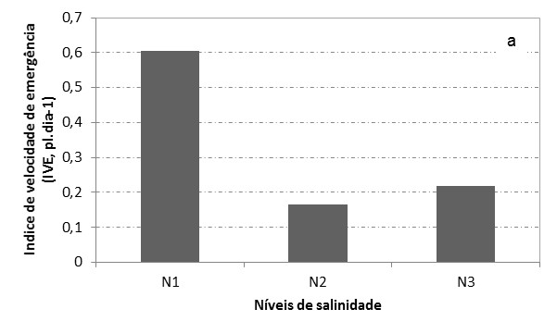 | 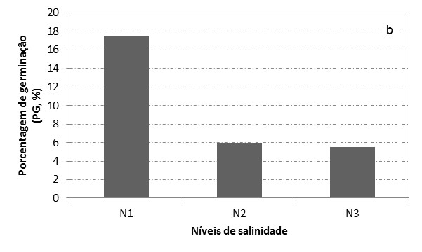
Figura 1. Índice de velocidade de emergência (IVE) (a) e porcentagem de germinação (PG, %) (b) para sementes de Caesalpinia pyramidalis Tul. submetidas a diferentes níveis de salinidade.
Para a porcentagem de germinação das sementes (PG, %) (Figura 1b) foi perceptível o declínio da porcentagem de acordo com a concentração de saís presente nos tratamentos. No N1 observa-se uma maior porcentagem de germinação, o que implica dizer que em baixas concentrações salinas as sementes de C. pyramidalis expressam um melhor desempenho em relação a maiores níveis de sais, com tolerância mediana a salinidade. Adicionalmente, a PG foi extremamente baixa, o que pode ter sido devido a ocorrência de estresse hídrico nos dias subsequentes a ocorrência da precipitação onde não foi colocada água. O declínio da capacidade germinativa, quando comparado ao controle, serve como um indicador do índice de tolerância da espécie à salinidade (GÓIS et al., 2008). No presente estudo, a salinidade apresentou efeito negativo sobre a germinação de C. pyramidalis. Espécies como feijão-miúdo (Vigna unguiculata), apresentaram porcentagem média de germinação de 93%, onde esses valores mantiveram-se até as concentrações de 100 mM de NaCl, demonstrando não haver efeito significativo em concentrações iguais ou inferiores a 100 mM (DEUNER et al., 2011).
CONCLUSÃO
A C. pyramidalis mostrou tolerância moderada aos níveis de salinidade estudados, entretanto, os níveis de germinação foram muito baixos. Recomenda-se a realização de outros estudos para melhor entendimento das relações entre a salinidade e germinação.
REFERÊNCIAS
DEUNER, C.; MAIA, M. S.; DEUNER, S.; ALMEIDA, A. S.; MENEGHELLO, G. E. Viabilidade e atividade antioxidante de sementes de genótipos de feijão-miúdo submetidos ao estresse salino. Revista Brasileira de Sementes, Londrina, v. 33, n. 4, p. 711-720, 2011.
FRANCELINO, M. R.; FILHO, E. I. F.; RESENDE, M.; LEITE, H.G. Contribuição da Caatinga na sustentabilidade de projetos de assentamentos no Sertão Norte-Rio-Grandense. Revista Árvore, Viçosa, v. 27, n. 1, p. 79-86, 2003.
FIGUEIREDO, J. M. Revegetação de áreas antropizadas da caatinga com espécies nativas. 2010. Dissertação (Mestrado em Ciências Florestais) - Universidade Federal de Campina Grande, Patos, 2010.
GÓIS, V. A.; TORRES, S. B.; PEREIRA, R. A. Germinação de sementes de maxixe submetidas a estresse salino. Revista Caatinga, Mossoró, v. 21, n. 4, p. 64-67, dez. 2008.
MATIAS, J. R.; SANTOS, M. G.; RIBEIRO, R. C.; OLIVEIRA, G. M.; DANTAS, B. F. Germinação de sementes de catingueira-verdadeira sob estresse salino. Anais do XVIII Congresso Brasileiro de Sementes, Florianópolis, v. 23, n. 2, p. 166, 2013.
MATIAS, J. R.; TORRES, S. B.; FREIRE, J. N. T.; ALENCAR, S. S.; DANTAS, B. F. Germinação de sementes de Cenostigma pyramidale sob diferentes temperaturas e salinidades. Informativo Abrates, Londrina, v. 28, n. 1, p. 115-118, 2018.
SILVA, E. C.; GALVÃO, C. S.; VIÇOSI, K. A.; OLIVEIRA, L. A. B. Estresse salino na germinação e no vigor de sementes de brócolis. Scientia Agraria Paranaensis, Paraná, v. 17, n. 2, p. 247-249, jun. 2018.
SOUZA, Y. A.; PEREIRA, A. L.; SILVA, F. F. S.; REIS, R. C. R.; EVANGELISTA, M. R. V.; CASTRO, R. M.; DANTAS, B. F. Efeito da salinidade na germinação de sementes e no crescimento inicial de mudas de pião-manso. Revista Brasileira de Sementes, Londrina, v. 32, n. 2, p. 83-92, 2010.
MONTEIRO, J. M.; NETO, E.M. F. L.; AMORIM, E. L. C.; STRATTMAN, R. R.; ARAÚJO, E. L.; ALBUQUERQUE, U. P. Teor de taninos em três espécies medicinais arbóreas simpátricas da caatinga, Revista Árvore, Viçosa, v. 29, n. 6, dez. 2005.
SANTANA, J. A. S.; VIEIRA, F. A.; PACHECO, M. V.; OLIVEIRA, P. R. S. Padrão de distribuição e estrutura diamétrica de Caesalpinia pyramidalis Tul. (Catingueira) na Caatinga do Seridó. Revista de Biologia e Ciências da Terra, Paraíba, v. 11, n. 1, p. 116-122, 2011.

